Életgyakorlat alapú foglalkozás

Készítette: Páczi Regina
A foglalkozás célja: Az állatokról tanult ismeretek bővítése, játékos feladatok csoportban, vidám hangulat és egy korosztálynak megfelelő jeles nap megünneplése.
Évfolyam: 1. b osztály
Téma: Az állatok világnapja – október 4.
Tantárgyi kapcsolat: ének-zene, környezetismeret, technika
Alprogrami kapcsolat: Művészeti
Felhasznált forrás: Halász Judit: https://www.youtube.com/watch?v=9TbKeFtyeR4
Pinterest - képek

Megjegyzés: Első osztály elején járunk, ezért a csoportmunkát még csak esetlegesen alkalmaztuk eddig, inkább a páros és egyéni feladatvégzés volt jellemző. Ennek ellenére egészen ügyesek voltak, bár a véletlenszerű csoportalakítást legközelebb irányítottra fogom cserélni.
- Ráhangolódás: Halász Judit: Állatkerti útmutató című dalának meghallgatása – https://www.youtube.com/watch?v=9TbKeFtyeR4 - refrének éneklése és tapsolása, néhány kisgyereknél ritmushangszer (csörgő, kupakok, farudak, csörgődob)
Megfigyelési szempont: Milyen állatok hangoztak el az énekben? (Képek a táblán)

- Fő rész:
Csoportalakítás: Az énekben elhangzott állatok közül választottam 5-öt. Mindenki húz egy kis képet és zenére meg kell keresni a saját csoportját.
- jegesmedve
- bálna
- tücsök
- hangya
- kukac

Csoportfeladatok: Mivel ez az első ilyen jellegű feladatvégzés, egyelőre még minden csoportnak ugyanazt a feladatot kellett elvégeznie. Később már megpróbálkozunk a különböző csoportfeladatokkal. (A megoldások ellenőrzése szempontjából is könnyebb volt elsőre az azonos feladatvégzés.)
- Állatos képkirakó – Melyik állatot ismertétek fel? Beszéljétek meg, hogy mit tudtok róla? Rajzoljátok le vajon mivel táplálkozhat?
- Táplálék-állat párosító – Mit eszem? Keressétek meg az állatokhoz illő táplálékot? Ha tudtok rajzoljatok ti is állatot és az eledelét is!
- Hol lakom? – Melyik állatnak hol található a természetes élőhelye? Keressétek meg és tegyétek a képeket a megfelelő lakóhelyre? (tanya, erdő, vízpart,)

- Befejező rész
Páros feladat: Állatos bingó – kék-piros korongokkal játszuk, minden párosnak más bingókártyája van.
Kreatív rész – hajtogatás: kutya

Mellékletek:
Bingó-kártyák
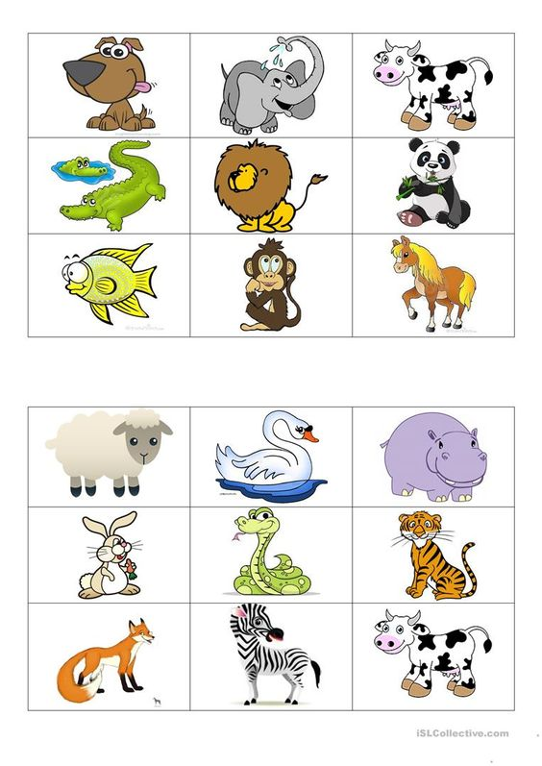
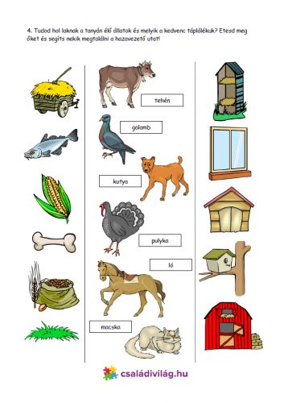
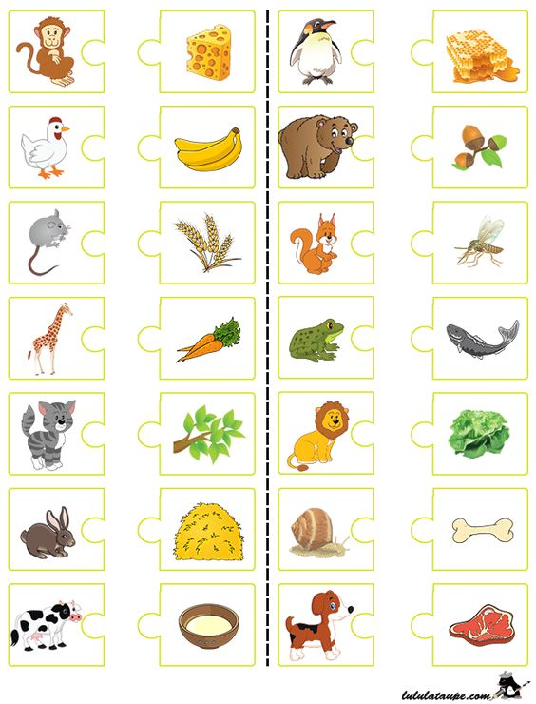

Csoportalakítás képek
